

**Zondag 3 september 2023**

**11e zondag van de zomer**

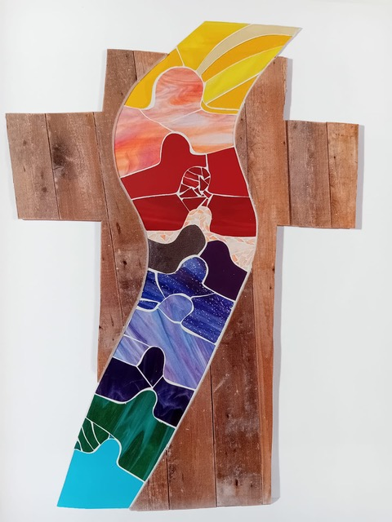

*Anne-Marie van der Wilt - Gedragen last (glas op sloophout)*

Voorganger: Jan Bos  
 Organist: Herman Schimmel  
 Lector Adriaan Huson

Dienst van Schrift en Tafel

****************

De viering is te volgen via: <https://kerkdienstgemist.nl/stations/2473-Protestantse-gemeente-Huissen>

**DE VOORBEREIDING**

De klok luidt – het wordt stil  
  
Welkom en begroeting

Wij bidden samen:

God,  
we zijn bij elkaar

op zoek naar stilte  
naar leven en liefde

naar onszelf  
naar U

**GOD   
LAAT UW LICHT OVER ONS OPGAAN  
WEES VOOR ONS LIEFDE DIE BLIJFT**

*(gemeente gaat staan)*

**Lied 276:** 1 en 2 Zomaar een dak

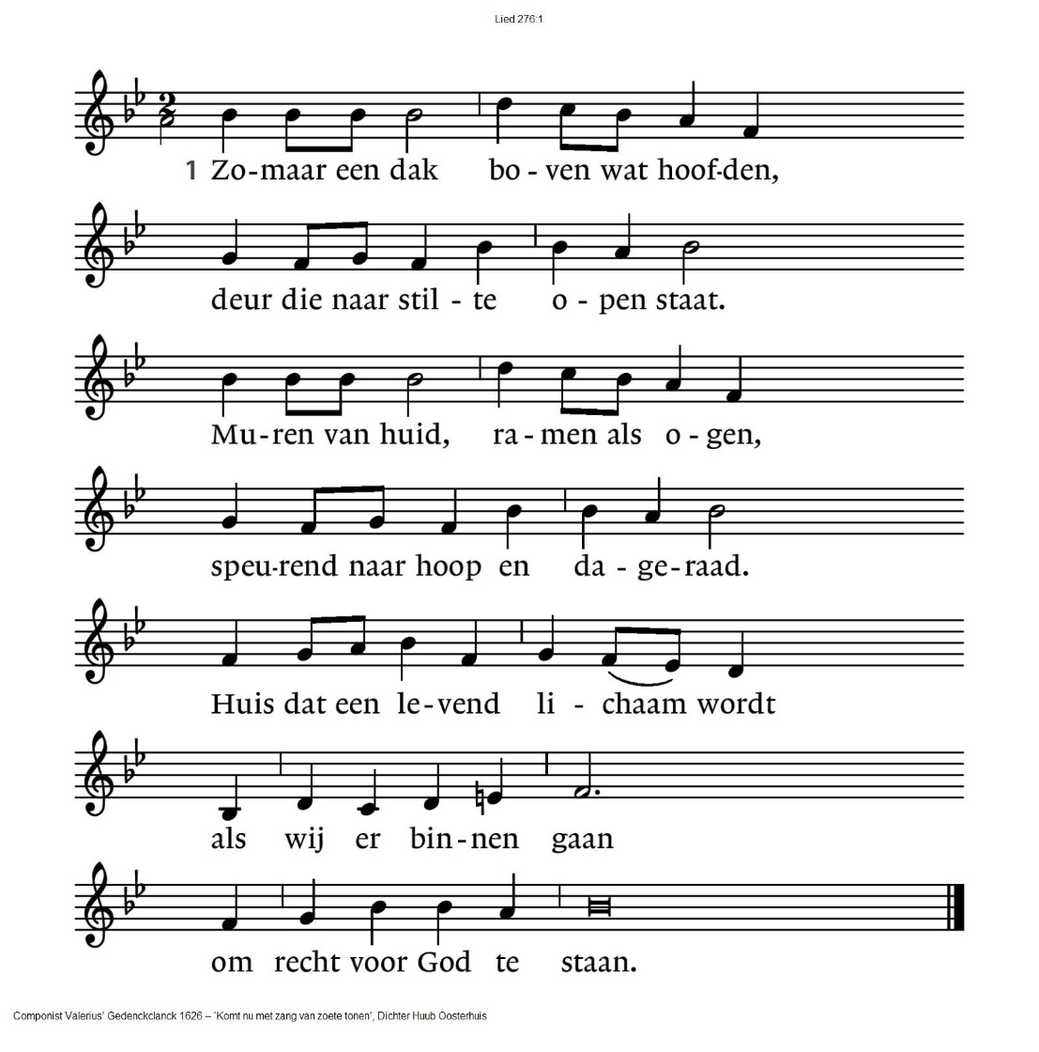

276:2

Woorden van ver, vallende sterren,

vonken verleden hier gezaaid.

Namen voor Hem, dromen, signalen

diep uit de wereld aangewaaid.

Monden van aarde horen en zien,

onthouden, spreken voort

Gods vrij en lichtend woord.

**Bemoediging en groet**

v: Wij dragen ons samenzijn op aan God

a: DE ONUITPUTTELIJKE BRON VAN LEVEN,   
 LICHT EN LIEFDE.

v: De Eeuwige die naar ons omziet  
a: IN ZIJN LIEFDE MOGEN WIJ LEVEN  
v: Wij groeten elkaar   
a: IN DE NAAM VAN DE VADER, DE ZOON

EN DE HEILIGE GEEST. AMEN.

*(gemeente gaat zitten)*

Gebed om de nood in de wereld, eindigend met:

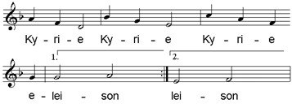

Glorialied 867 Loof overal

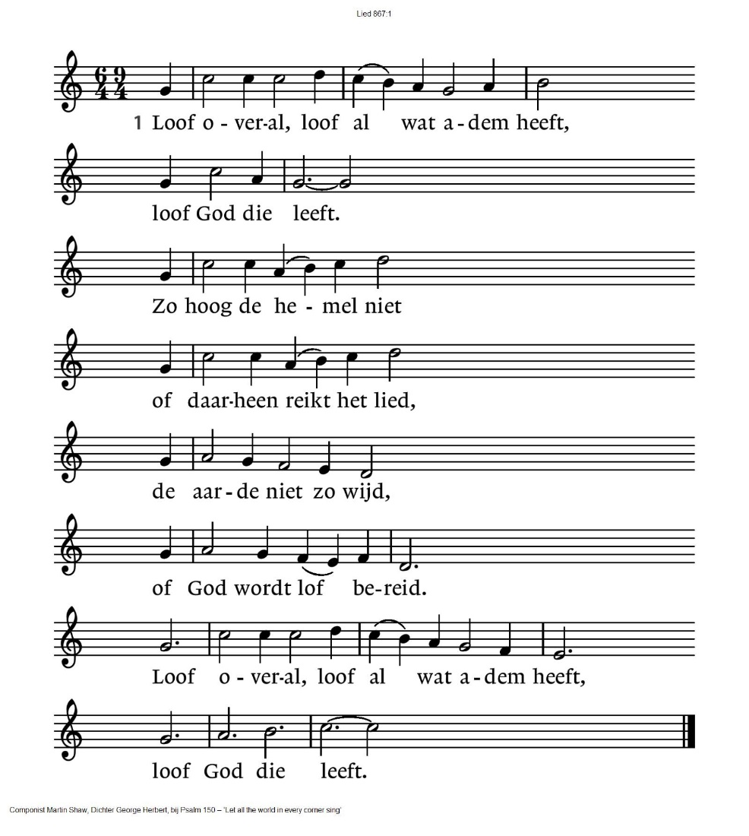

867:2

Loof overal, loof al wat adem heeft,

loof God die leeft.

De kerk zingt schoon en luid

het lied dat niemand stuit,

het hart is ’t bovenal,

dat eeuwig zingen zal.

Loof overal, loof al wat adem heeft,

loof God die leeft.

**DE OPENING VAN DE BIJBEL**

Inleiding op de lezingen

**Gebed om Gods Geest**

**Lezen: Romeienen 12: 1 – 8**

**Zingen** lied970:1, 3 5 Vlammen zijn er vele

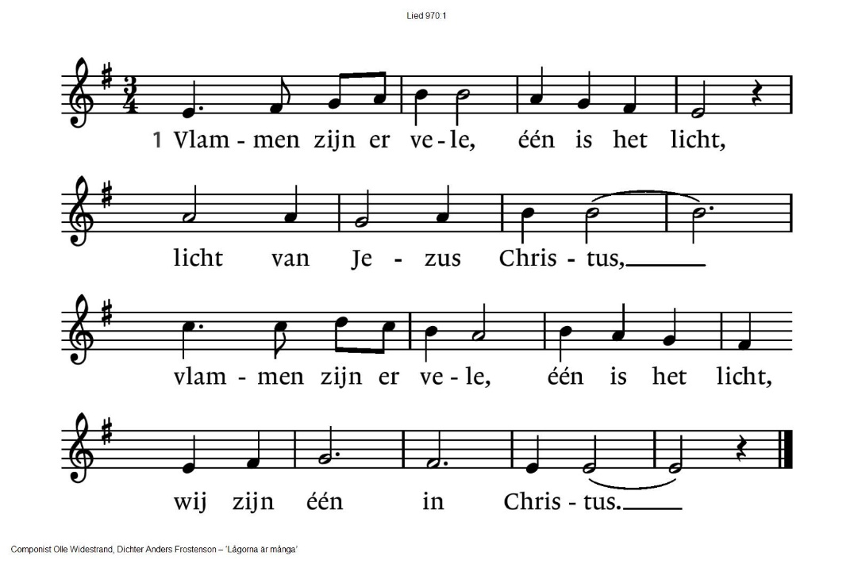

.

|  |  |
| --- | --- |
| 3 Gaven schonk Hij vele,  één is de Geest,  Geest van Jezus Christus,  gaven schonk Hij vele,  één is de Geest,  wij zijn één in Christus. | 5 Leden zijn er vele,  één is zijn kerk,  wij zijn Christus’ lichaam,  leden zijn er vele,  één is zijn kerk,  wij zijn één in Christus. |

**Lezen:**  Mattheüs 17: 14 - 20

Zingen: Wil je wel geloven  *(tekst: Hanna Lam, melodie: Wim ter Burg)*

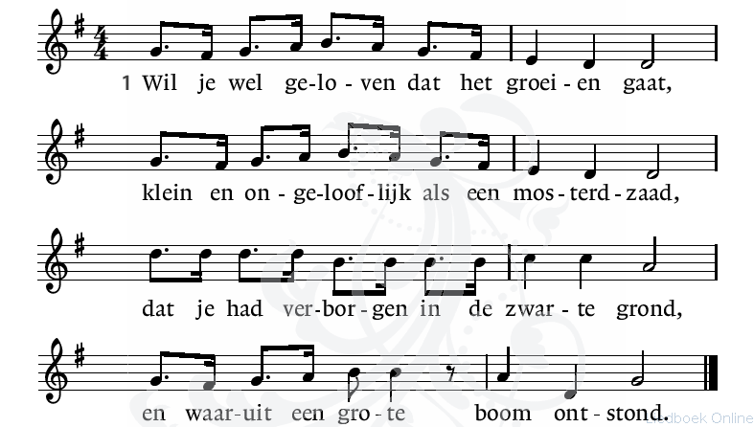

Wil je wel geloven het begin is klein,  
maar het zal een wonder boven wonder zijn  
als je het gaat wagen met Gods woord alleen;  
dan gebeuren wonderen  
om je heen.

Wil je wel geloven dat je vrede wint,  
als je vol vertrouwen leeft, zoals een kind.  
Als je een geloof hebt als een mosterdzaad,  
groeit de liefde uit  
boven de haat.

**Overweging**

**Stilte**

**Muziek :** Tim Hughes - May the words

May the words of my mouth   
and the thoughts of my heart   
Bless Your name, bless Your name, Jesus

And the deeds of the day   
and the truth in my ways   
Speak of You, speak of You, Jesus

For this is what I'm glad to do   
It's time to live a life of love that pleases You   
And I will give my all to You   
Surrender everything I have and follow You   
I'll follow You

Lord, will You be my vision,   
Lord, will You be my guide   
Be my hope, be my light and the way   
And I'll look not for riches,   
nor praises on earth   
Only You'll be the first of my heart

I will follow I will follow I will follow You

**Collecte**

**Gebeden - Stil Gebed**

**DE VIERING VAN DE TAFEL**

**Tafelgebed samen zingen: “Genade, vrede iedereen”**

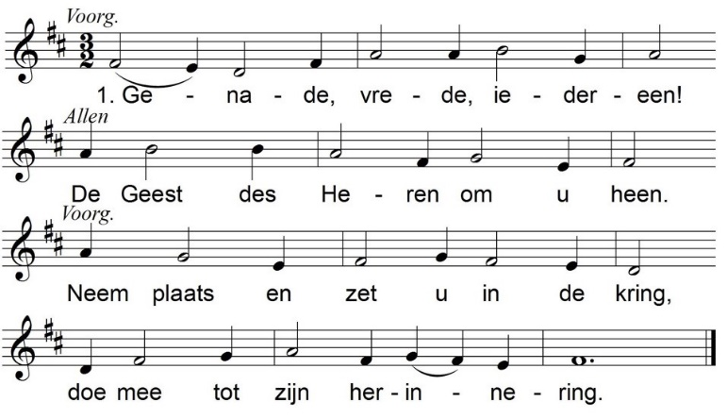

|  |  |
| --- | --- |
| 2.(allen)  Wij vieren hier wat nog niet is: verzoening en verrijzenis;  dat wij tot rust gekomen zijn  verlost van doodsangst en van pijn. | 3.(allen)  Wij roepen in herinnering  de mens die onze wegen ging,  maar niet de weg van man en macht,  alleen de liefde was zijn kracht. |
| 4.(mannen)  De mens die weerloos als een kind  de machteloze heeft bemind;  die door de armsten werd vertrouwd,  op hen had hij zijn hoop gebouwd. | 5.(vrouwen)  Hij zei: 'Wie leeft uit zelfbelang  sterft vóór zijn tijd, die leeft niet lang.  Maar wie steeds van het zijne geeft,  zal zien dat hij het leven heeft.' |
| 6.(allen)  Zo heeft hij zelf ons voorgedaan,  is tot de dood ons voorgegaan,  is niet gevlucht uit eigenbaat  en koos de dood als hoogste daad. | 7.(voorg.)  En in zijn laatste levensuur  heeft hij gezegd vol geest en vuur:  "Dit brood, gebroken, uitgedeeld,  ik ben het zelf, u uitgebeeld." |
| 8.(voorg.)  De wijn die daar op tafel stond  hief hij omhoog en gaf hem rond:  "Dit is mijn bloed, vergoten nu,  ik ben het zelf, ik sterf voor u." | 9.(allen)  Gestorven gaat die mens ons voor  en leeft in onze wereld door.  moet het winnen mettertijd,  geest leeft tot in eeuwigheid |
| 10.(mannen)  In al wat klein en nietig leeft,  in al wat nauw'lijks adem heeft,  kijkt hij ons aan en zegt: 'ik ben  de broer der armen, één van hen.' | 11.(vrouwen)  Laat ons nu bidden tot zijn Heer,  de Vader, Hem zij lof en eer.  Laat komen hier die stad, zijn rijk:  wij allen even arm en rijk. |
| 12.(allen)  Dat wij verdelen alle brood  en leren scheppen uit de nood,  tot alle kwaad verdwenen is,  herschapen tot verrijzenis. |  |

**Onze Vader** *(wij geven elkaar de hand)*

Onze Vader die in de hemel zijt,

Uw naam worde geheiligd.

Uw koninkrijk kome,

Uw wil geschiede,

op aarde zoals in de hemel.

Geef ons heden ons dagelijks brood.

En vergeef ons onze schulden

gelijk ook wij onze schuldenaars vergeven.

En leid ons niet in verzoeking,

maar verlos ons van de boze.

Want van U is het koninkrijk

en de kracht

en de heerlijkheid

in eeuwigheid

Amen

**Vredesgroet**

**Uitdelingswoorde brood**

**Uitdelingswoorden wijn**

Zingen: Dona nobis pacem

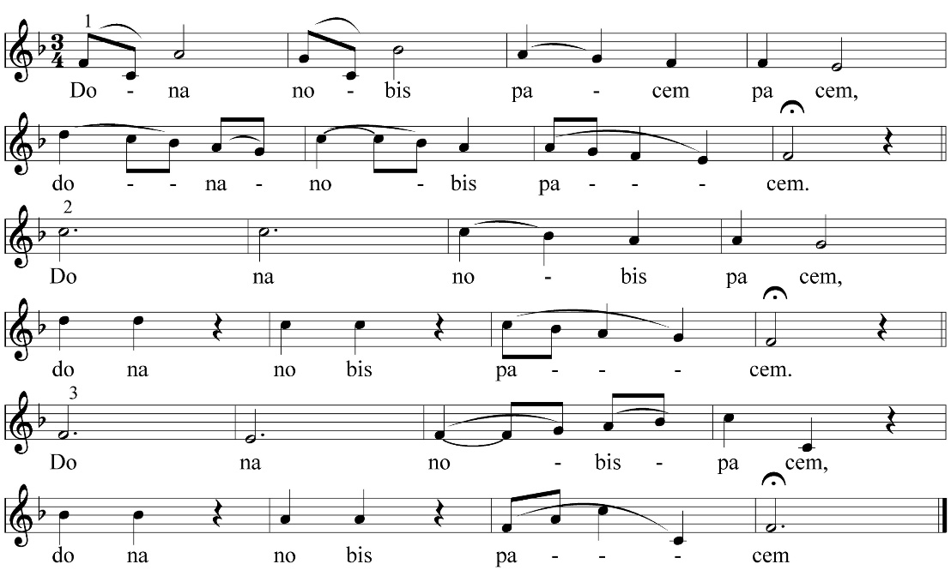

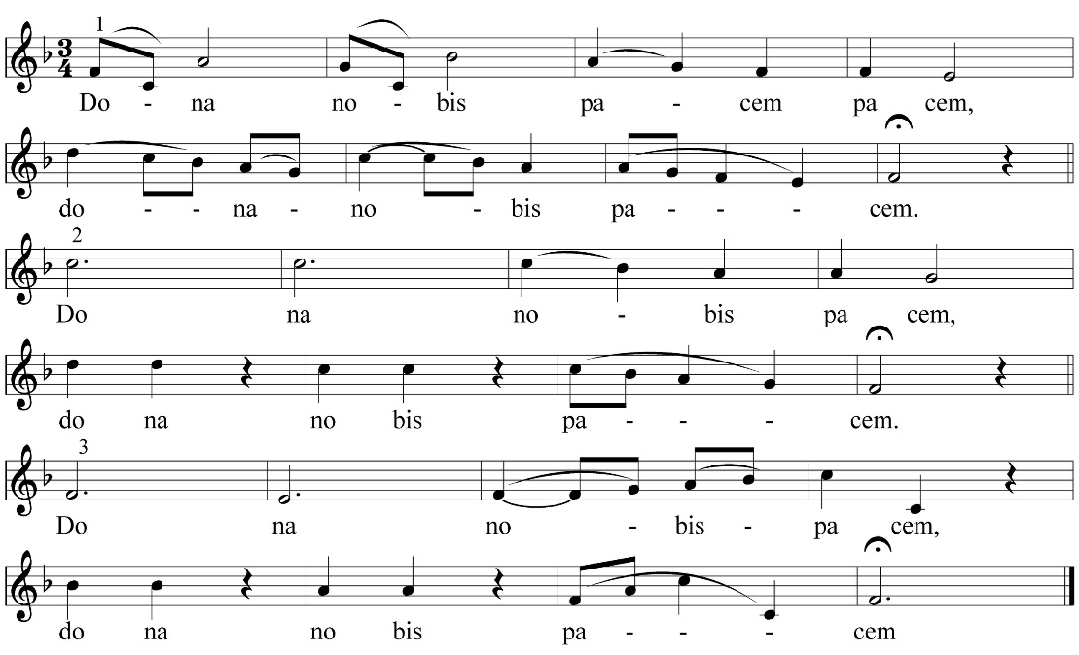

**Danklied 276: 3 Tafel van Een**

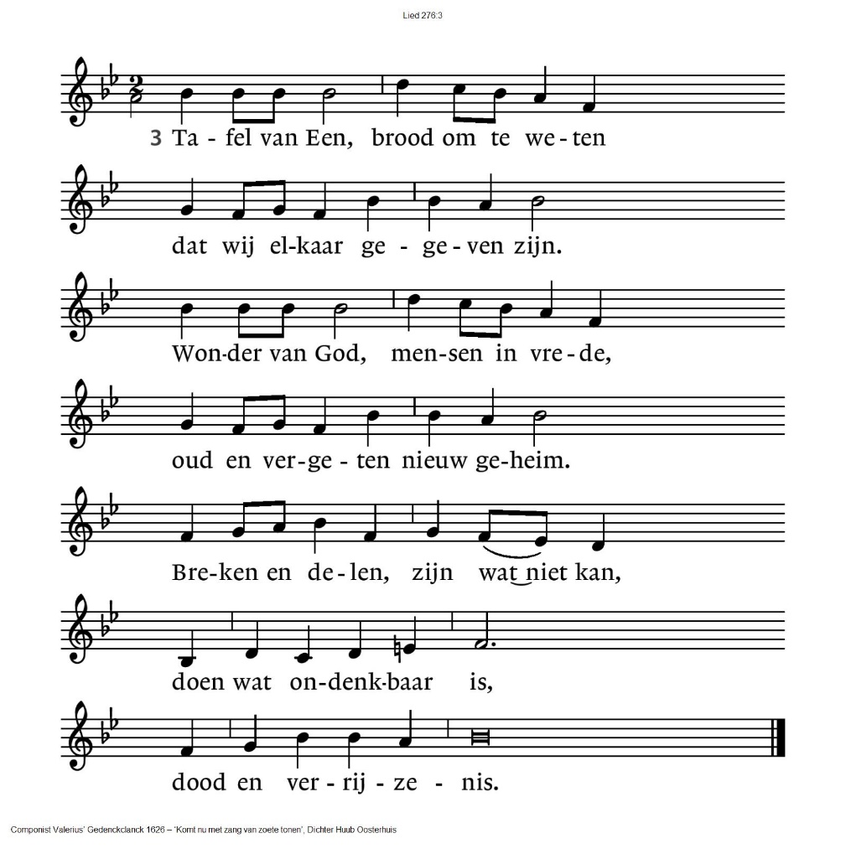

**Zegen**

* * * * *

Reacties op de viering zijn welkom in de doos in de hal óf via het adres:: [reactieviering@pknhuissen.nl](mailto:reactieviering@pknhuissen.nl).   
In de werkgroep VIEREN worden deze besproken en wordt er gekeken

hoe we daarmee onze vieringen kunnen ‘verbeteren’